**Dados Matemática**

**Título: Uma experiência sobre o ensino da matemática no ensino médio sob a perspectiva da utilização de problemas da OBMEP**

**Data:** 2020-02-11   
**Autor:** Guimarães, João Paulo Silva

<https://repositorio.ufscar.br/bitstream/handle/ufscar/12289/Dissertação%20final.pdf?sequence=1&isAllowed=y>

pg 17 (no pdf):

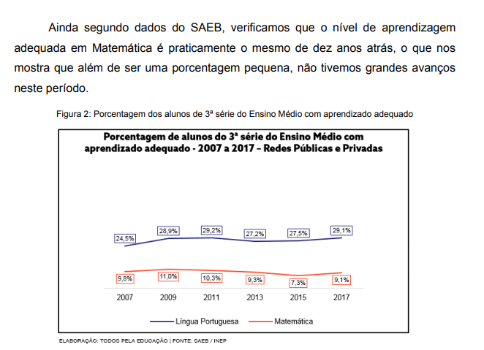

Pg 19 (no pdf)

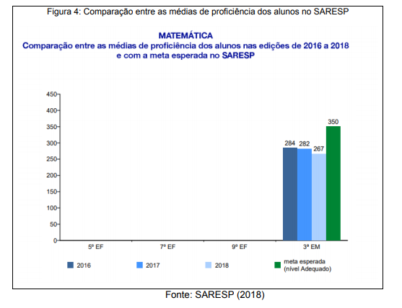

[http://web.archive.org/web/20101212184557/http://www.anped.org.br/reunioes/31ra/3minicurso/minicurso%20-%20gt19%20-%20int.pdf](http://web.archive.org/web/20101212184557/http:/www.anped.org.br/reunioes/31ra/3minicurso/minicurso%20-%20gt19%20-%20int.pdf)